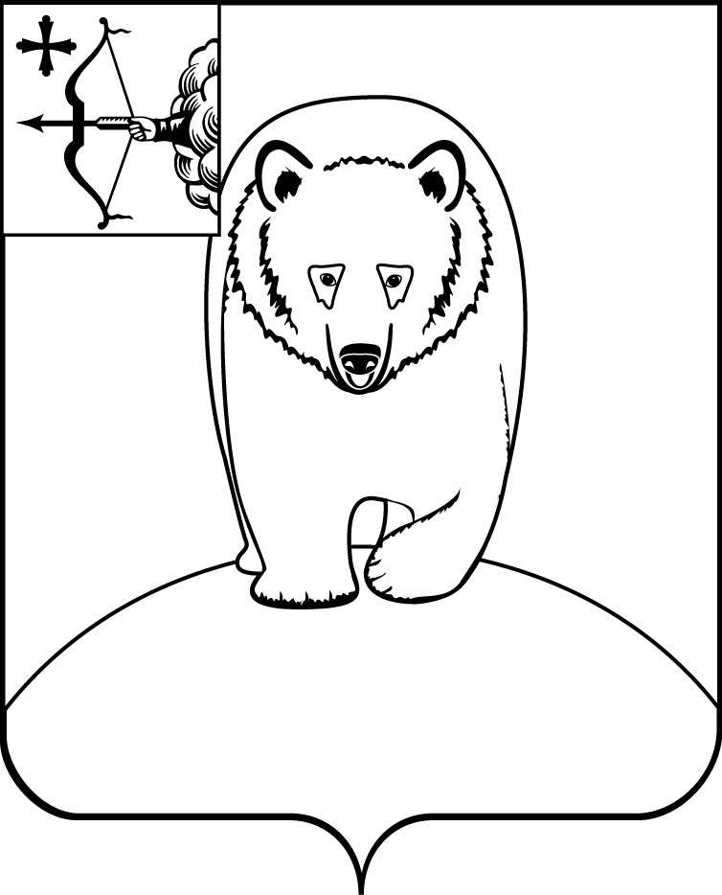
АДМИНИСТРАЦИЯ АФАНАСЬЕВСКОГО
МУНИЦИПАЛЬНОГО ОКРУГА
КИРОВСКОЙ ОБЛАСТИ

ПОСТАНОВЛЕНИЕ
01.03.2023 № 117
пгт Афанасьево
О внесении изменений в постановление
администрации Афанасьевского муниципального
округа от 13.02.2023 № 67

В соответствии с постановлением Правительства Кировской области от 16.12.2022 № 694-П «О максимальном размере родительской платы, взимаемой с родителей (законных представителей) за присмотр и уход за детьми в областных государственных и муниципальных образовательных организациях, реализующих образовательную программу дошкольного образования, находящихся на территории Кировской области», администрация Афанасьевского муниципального округа ПОСТАНОВЛЯЕТ:
- Внести в постановление администрации Афанасьевского муниципального округа от 13.02.2023 № 67 «Об установлении размера платы, взимаемой с родителей (законных представителей) за присмотр и уход за детьми в муниципальных образовательных организациях Афанасьевского муниципального округа, реализующих образовательную программу дошкольного образования», следующее изменение:
- В приложении «Размер платы, взимаемой с родителей (законных представителей) за присмотр и уход за детьми в муниципальных образовательных организациях Афанасьевского муниципального округа, реализующих образовательную программу дошкольного образования» пункты 1, 2, 3 изложить в следующей редакции согласно приложению.
- Контроль за выполнением постановления возложить на заместителя главы администрации муниципального округа по социальным вопросам.
- Настоящее постановление вступает в силу в соответствии с действующим законодательством и распространяется на правоотношения, возникшие с 01.03.2023.

Исполняющий полномочия главы Афанасьевского муниципального округа | А.А. Сероев

Приложение
к постановлению администрации Афанасьевского муниципального округа от 01.03.2023 № 117

РАЗМЕР ПЛАТЫ,
взимаемой с родителей (законных представителей) за присмотр и
уход за детьми в муниципальных образовательных
организациях Афанасьевского муниципального округа,
реализующих образовательную программу
дошкольного образования

№ п/п | Наименование муниципальной  образовательной организации | Плата за присмотр и уход за одного ребенка в день (руб.)
1 | МБДОУ детский сад № 1 «Рябинка» пгт Афанасьево | 130
2 | МБДОУ детский сад № 2 «Радуга» пгт Афанасьево | 130
3 | МБДОУ детский сад «Солнышко» д. Ичетовкины | 130

______________

